**先锋街道2022年公开招聘公益性岗位工作人员**

**拟录用人员公示**

先锋街道2022年公开招聘公益性岗位工作人员已完成报名、资格审查、适岗评价、笔试、面试及体检环节，现将拟录用人员公示如下：

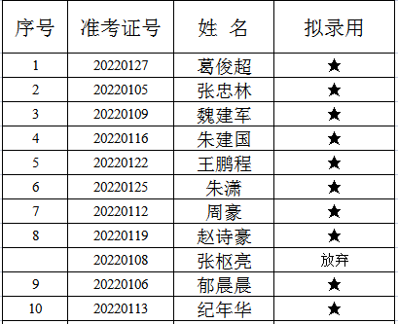

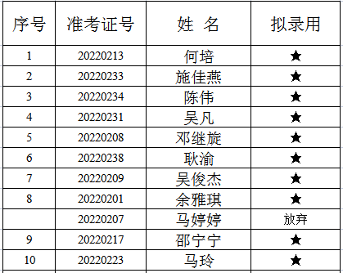

公示时间：2022年6月21日-2022年6月27日。  
咨询电话：0513-86676195  
监督举报电话：0513-86672879

南通市通州区先锋街道办事处  
2022年6月21日